临床助理医师考试：《答疑周刊》2018年第8期
伴随着2017年的考试结束，2018年的考试拉开了序幕，网校对2017年的搜集来的考试真题进行了相应的总结，便于大家对临床助理医师的考试有一个相应的了解。
一、考试难度情况
2017年临床执业助理医师的考试难度较以往没有太大变化，大部分学员普遍反映只要把握好老师上课讲解的重点内容，顺利通过考试还是没有问题的。在2017年的考试过程中，题型与往年没有变化，分为A1、A2、A3/4、B型题。但是在科目的安排上出现了变化，往年第一单元主要是基础和人文，今年这部分进行了变动，出现在了第二单元，这会带来一定的心理落差。
二、课程与真题的对比
课程对考点的把握十分到位，尤其是冲刺课程几乎囊括了所有的考点。并且在老师的课程中也出现了与真题极度相似的题目。
网校课程（冲刺班）截图如下：
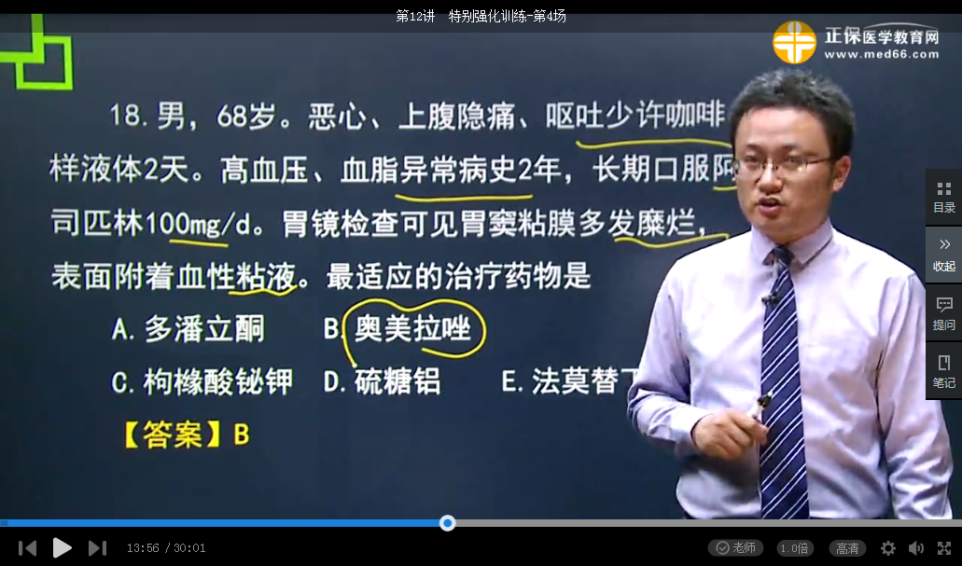
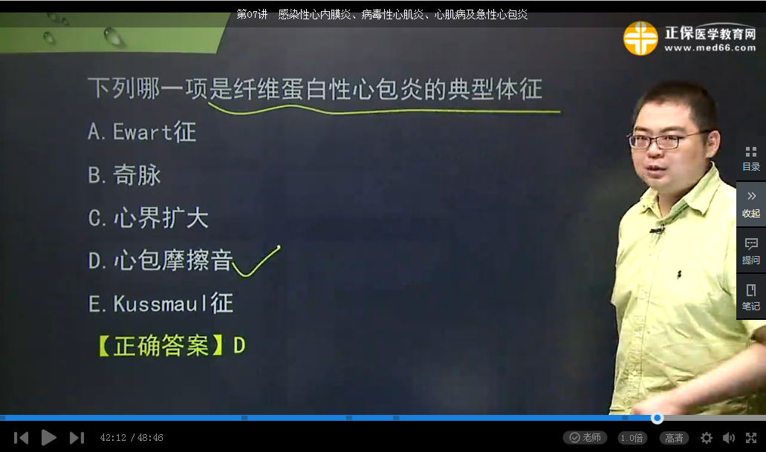
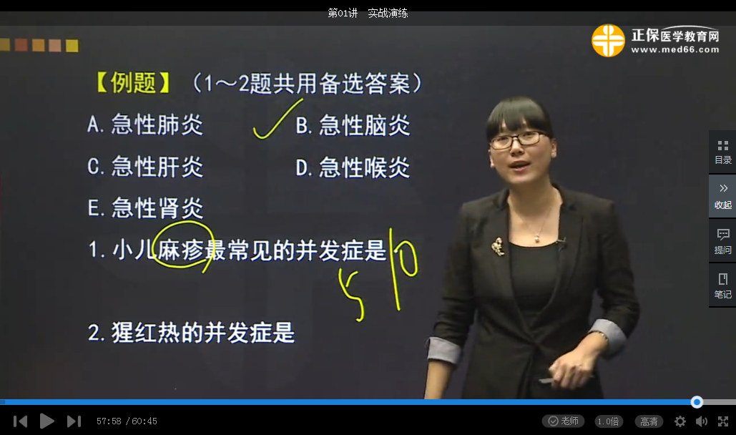
网校收集来的2018年真题：
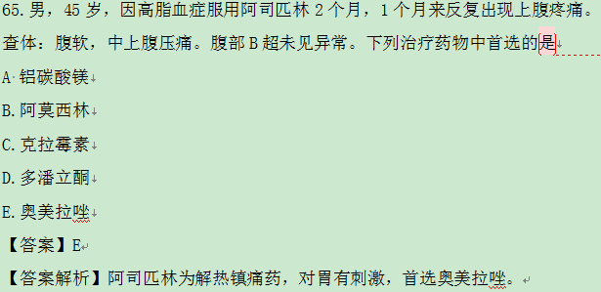
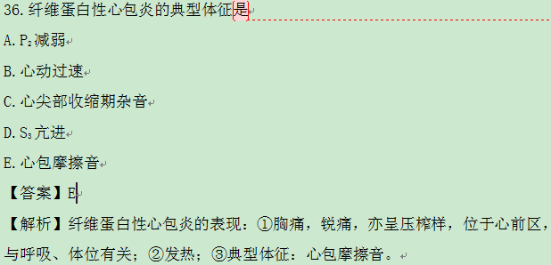
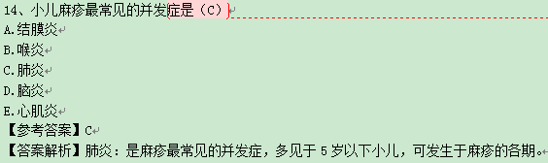
三、2018年考试趋向分析
结合网校对考试真题的搜集整理和考后回访中大多数学员反映的情况来看，预计2018年中的考试重点科目不会发生太大的变化，同时考察的知识点会更加细致，着重考察临床助理医师的专业知识与临床实践能力。但是万变不离其宗，不论题目如何变化，知识的核心内容是不会发生太大的变化的，要灵活掌握老师上课时所讲的内容，对考试来说帮助还是很大的。
最后，送给大家一句话“一勤生百巧,一懒生百病”，知识同样也需要多看，多练。

临床助理医师考试：《答疑周刊》2018年第8期（word版下载）
〖医学教育网版权所有，转载务必注明出处，违者将追究法律责任〗

